八千代市廃棄物減量等
推進員の手引き

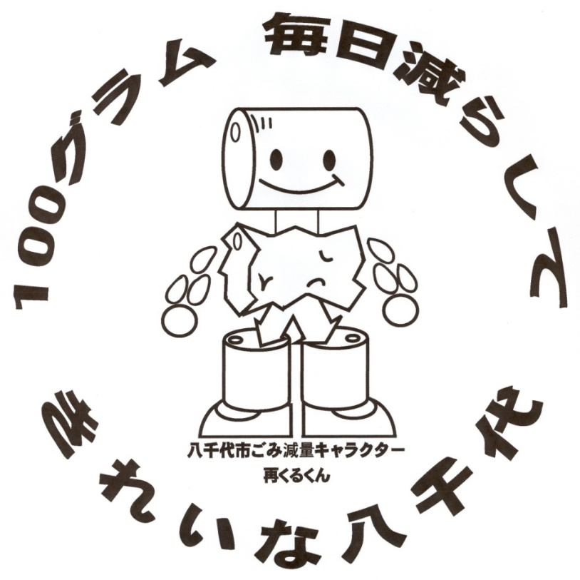

令和８年度


八千代市 経済環境部 クリーン推進課
は じ め に

本市の廃棄物行政に対しましては、日頃より、御理解と御協力を賜り感謝申し上げます。
本市では、平成２３年３月に「八千代市一般廃棄物処理基本計画」を策定し、この計画に基づき、様々なごみ問題に取り組んできました。令和３年３月にこの計画を改正し、令和１０年度の「１人１日当たりのごみの総排出量」の目標を約６６５グラムと定めました。その後、計画の中間見直しを行い、令和７年３月に同計画を改訂しました。令和７年度の「１人１日当たりのごみの総排出量」は約６９６グラムとなり、前年度の約７１０グラムから減量できましたが、更なるごみの分別の徹底等により、ごみの減量を推進する必要があります。
ごみは、私たちの暮らしと密接に関係していることから、施策の推進にあたっては、市民・事業者・行政が一体となって取り組むことが強く求められます。このことから、平成６年度にスタートさせた「八千代市廃棄物減量等推進員制度」により、市内区・自治会の皆さまの御理解と御協力を得ながら、地域におけるごみの減量等を推進してまいりました。
今後とも、ごみ問題の解決に向けて、八千代市廃棄物減量等推進員の皆さまのお力添えを、ぜひお願い申し上げます。

《 目 次 》
はじめに ・・・・・・・・・・・・・・・・・・・・・・Ｐ１

目次 ・・・・・・・・・・・・・・・・・・・・・・・・Ｐ２

１ 廃棄物減量等推進員制度とは ・・・・・・・・・・・・・Ｐ３

２ 身分証と腕章について ・・・・・・・・・・・・・・・・Ｐ３

３ 任期について ・・・・・・・・・・・・・・・・・・・・Ｐ４

４ 具体的な活動内容について ・・・・・・・・・・・・・・Ｐ４

５ 不法投棄の対応 ・・・・・・・・・・・・・・・・・・・Ｐ７

６ 主な年間行事 ・・・・・・・・・・・・・・・・・・・・Ｐ８

７ ごみを減量するには ・・・・・・・・・・・・・・・・・Ｐ９

８ 生ごみたい肥化容器等補助金制度 ・・・・・・・・・・・Ｐ９

９ その他 ・・・・・・・・・・・・・・・・・・・・・・・Ｐ１０

10 年度別ごみ排出量の推移 ・・・・・・・・・・・・・・・Ｐ１１

11 法律・条例・要領 ・・・・・・・・・・・・・・・・・・Ｐ１３

１ 廃棄物減量等推進員制度とは
廃棄物減量等推進員制度は、一般廃棄物の減量及び適正な処理に関し、市の施策に御協力いただくという趣旨で、「廃棄物の処理及び清掃に関する法律」及び「八千代市廃棄物の減量及び適正処理に関する条例」に位置づけられた制度です。本市においては、平成６年７月にこの制度がスタートし、毎年度、区・自治会長から推進員を推薦していただき、市が委嘱します。

ごみを減量化し、リサイクルを推進し、出されたごみを適正に処理していくためには、市民と事業者と市が連携していくことが必要です。廃棄物減量等推進員には、市民の皆さまと市の橋渡しの役割としての活躍が期待されます。

【注 釈】
一般廃棄物とは産業廃棄物以外の廃棄物です。事業所から排出される「事業系一般廃棄物」と家庭から排出される「家庭系一般廃棄物」に分類されます。廃棄物減量等推進員の皆さまには、主に一般の家庭から排出される廃棄物に関わっていただくことになります。

推進員の委嘱者数は年々減少傾向ではありますが、令和７年度は８３名の方を推進員として委嘱しました。

２ 身分証と腕章について
皆さまは八千代市長から正式に委嘱された廃棄物減量等推進員ですので、市の名のもと地域の人たちと関わっていくことになります。そのために、皆さまには身分証をお渡しし、希望者には腕章を貸与いたしますので、活動の際には携行してください。
※腕章は数に限りがありますので、希望する推進員の方はクリーン推進課までお問い合わせ下さい。
※腕章を貸与した場合は、任期満了後にクリーン推進課へ返却していただきますようお願いいたします。
３ 任期について
八千代市の廃棄物減量等推進員は、「八千代市廃棄物減量等推進員要領」により任期は１年以内（ただし、再任は妨げない）となっています。
しかし、何らかの理由により任期途中で推進員が変更になった場合は、クリーン推進課に「退任届」を提出してください。
また、退任した推進員の補欠の推進員が決まった場合は、その推進員の任期は前任者の残任期間となります。

※退任された場合は、身分証を破棄していただきますようお願いいたします。
※腕章を貸与した場合は、退任後にクリーン推進課へ返却していただきますようお願いいたします。

４ 具体的な活動内容 について
廃棄物減量等推進員の皆さまには、所属する区・自治会の区域内で、清掃ボランティア・リーダーとしての活動をしていただきます。
廃棄物減量等推進員が中心となって、自治会や地域の皆さまと協力して、集積場所の美化やごみの減量化等を推進してください。
御連絡をいただければ、個別に学習会や説明会等を行うことも可能です。

① 地域と市との連絡調整
ごみの減量を図るため、ホームページにあるごみ収集日カレンダー等の周知のほか回覧物の連絡等をお願いします。

②－１ ごみの出し方の啓発
ごみの分別、排出が不適切な集積場所については、廃棄物減量等推進員が中心となって使用者の方と協力しながら、ごみの出し方の改善をお願いしています。
ごみの出し方については、冊子（家庭から出る「資源物」と「ごみ」の分け方出し方）に記載されていますので、それに沿って指導したり、配布したりしてください。冊子はクリーン推進課又は支所・連絡所等で配布していますので御利用ください。
また、市ホームページに掲載されている「家庭から出る『資源物』と『ごみ』の分け方・出し方」の冊子とリーフレット」または下記の二次元コードからアクセスも可能です。


令和５年度から市ホームページに「家庭から出る資源物・ごみの分別検索機能」が追加されました。捨てたいごみの名称を検索フィールドに入力すると、分別方法や地区ごとのごみの収集日が確認できます。是非御活用下さい。詳しくは下記の二次元コードを参照して下さい。


なお、外国人向けのチラシは、クリーン推進課、戸籍住民課、各支所、多文化交流センターに用意してありますので、御利用ください。（英語・ポルトガル語・中国語・韓国語・スペイン語・ベトナム語を用意しています。）
また、上記の市ホームページにも掲載してありますので御確認ください。

＊ 正しい分別、排出がされないごみは、「警告シール」を貼付し、収集しません。その後、排出者が出し直しをしない場合には、注意を促す意味から一定期間そのまま様子をみた後に収集しています。
「警告シール」
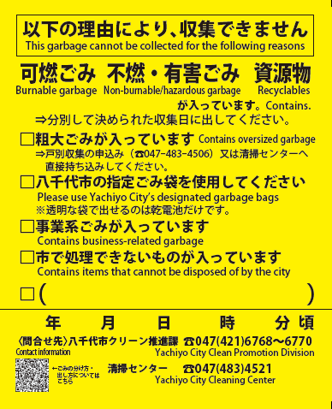
収集作業後に集積場所へ出されてしまったごみには、「警告シール」を貼ることができませんので、お手数ですが、集積場所を使用されている方々で「時間を守って再度出してください」「きちんと分別されていないので持ち帰ってください」などの貼り紙をして、排出者に改善をうながしてください。
一定期間（１週間～１０日間位）周知し様子をみても出されたままの場合は、クリーン推進課へ御連絡下さい。

②－２ ごみ集積場所の美化
集積場所が不衛生な状態だと、まちの美観を損ねるだけでなく、悪臭やハエ等が発生して周辺の人たちにとっての迷惑にもなります。
集積場所については、使用者の方々に自主的な管理をお願いしています。管理方法等については、実際にその場所を使用している皆さま方で協議して決めてください。なお、管理の状態が良くない場合には、廃棄物減量等推進員が指導してください。
集積場所の届出（新設・変更・廃止）をしていただくと、清掃センター職員が現地を調査し、収集に支障がないと確認された後、使用していただけるようになります。（届出用紙は、清掃センター、クリーン推進課、支所・連絡所にあります。）
また、集積場所の看板が破損した場合は交換しますので、清掃センター（℡０４７－４８３－４５２１）に御連絡ください。

③ ごみの減量等のＰＲ
八千代市では、令和３年３月に「八千代市一般廃棄物処理基本計画」を策定しました。令和６年度に計画の中間年度を迎えたことから、計画の中間見直しを行い、令和７年３月に改訂しました。令和３年度の実績から計算すると、令和１０年度までの「１人１日あたりのごみの総排出量」を約１０５グラム減量することが現在の目標です。
廃棄物減量等推進員の皆さまに、地域でのごみの減量に係るＰＲを実践していただければ、さらなるごみの減量につながるものと考えています。
ごみの減量に係るちょっとしたアイデアなどを、地域の会合や日常の挨拶の場などで話してもらうことも、地域の方々のごみ減量に対する意識を高めるためには効果的です。
また、市では「ごみ減量学習会」として、地域に出向き、ごみ減量等についてお話させていただいておりますので、是非お申込みください。その際には、廃棄物減量等推進員の皆さまには、お手数ですが、地域の人たちの取りまとめをお願いいたします。

④ 資源リサイクル運動の推進
ごみの分別を適正に行い、資源のリサイクルを推進することで、循環型社会の実現につながります。八千代市では、リサイクル推進のために、資源回収奨励金制度を設け、紙類や布類などの資源物を自主的に回収している団体（自治会等）に奨励金を交付しています。令和８年６月現在で９１団体が活動しています。（時期により、実施していない団体もありますので、ご近所で確認してください）詳しくは、クリーン推進課（℡０４７－４２１－６７６８）へお問い合わせ下さい。

５ 不法投棄の対応
地域で不法投棄を見つけた場合は、クリーン推進課不法投棄対策班（℡０４７－４２１－６７７０）又は、不法投棄受付専用電話（℡０１２０－８４４－５３０）に連絡して下さい。職員が現地を確認します。御電話の際は、以下の①～⑤の項目について伝えて下さい。

①何が捨てられているか
②どこに捨てられているか（具体的な住所、目印）
③いつから捨てられているか（分かる範囲で）
④どのように、どのくらいの量が捨てられているか
⑤通報者の名前、連絡先

６ 主な年間行事
委嘱式及び第１回研修会（６月）、第２回研修会（１１月～１２月）、アンケート御協力のお願い（令和９年４月）

毎年委嘱式の後に第１回研修会を実施しています。
また、今後も研修会等を実施する予定でおりますので、是非御参加いただきますようお願いいたします。
※令和２年度～４年度の委嘱式は、新型コロナウィルス感染症の影響により中止

～ 過去の研修会等の実績（委嘱式当日以外） ～
平成２８年度
１１月 アルミ缶のリサイクルについて ６１名参加
（講師 アルミ缶リサイクル協会）
平成２９年度
１１月 八千代市清掃センター見学 ５７名参加
平成３０年度
１１月 古紙リサイクルの現状について ５３名参加
令和元年度
１０月 ペットボトルのリサイクルの現状について ５５名参加
（講師 ＰＥＴボトルリサイクル推進協議会）
令和２年度～４年度
新型コロナウィルス感染症の影響により中止
令和５年度
１１月 八千代市清掃センター見学 ３６名参加
令和６年度
１１月 八千代市清掃センター見学 ３６名参加
令和７年度
１１月 八千代市清掃センター見学・古紙リサイクルの現状について
２０名参加（講師 ＰＥＴボトルリサイクル推進協議会）

７ ごみを減量するには
ごみの減量のためには、例えば以下のようなことが有効です。
皆さまもいろいろ工夫して、ごみ減量を実践してください。
（１）生ごみは水をよく切って、少しでも乾燥させてから捨てましょう。
（２）賞味・消費期限切れで捨てることがないように、食品は買いすぎない
ように気をつけましょう。
（３）食事は必要な分だけを作って、食べ残しをしないようにしましょう。
（４）野菜の皮などを工夫して調理するエコクッキングを心がけましょう。
（５）買い物の時は、買い物袋（マイバッグ）を持参しましょう。
（６）過剰な包装は断り、無用な資源の浪費をしないようにしましょう。
（７）紙コップや割り箸などの使い捨て製品は、なるべく使わないように
しましょう。
（８）詰め替え商品を利用しましょう。
（９）耐久消費財などは、こまめに手入れをしたり修理をしたりして、大切に使いましょう。
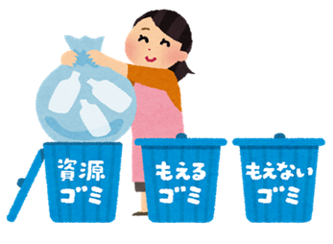
８ 生ごみ処理容器等補助金制度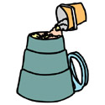
家庭での生ごみの減量化を推進するために、生ごみ 処理容器等の購入者に補助金を交付しています。
（１） 補助の対象者
市内に住所を有し、かつ、住民基本台帳に記録されている方
申請の日から過去５年の間に八千代市生ごみたい肥化容器等補助
金の交付を受けたことがない方
（２） 補助対象と補助金額
① 生ごみ処理容器（コンポスト容器、ＥＭ容器、減容化容器）
５年につき同一世帯２基まで（基数の範囲内であれば同一年度で
なくても申請可能）
購入額（税抜）の６割とし、上限額 ３，０００円
② 電気式生ごみ処理機
５年につき同一世帯１基まで
購入額（税抜）の６割とし、上限額 ２０，０００円
※容器等を購入する前に申請が必要です。詳しくは、クリーン推進課
（℡０４７－４２１－６７６８）へお問い合わせ下さい。
※６月１８日時点においては令和８年度の補助金の受付を終了して
しまったため、御希望の方は翌年度以降の申請をお願いします。

９ その他
（１）紙類の出し方について
紙類は、箱状のものはたたみ、１枚でもひもで十字に縛って出す、というのが当市のルールになります。ダンボールなどを箱に入れた状態で出さないようにお願いします。
また、紙類は新聞紙、雑誌類、ダンボール、雑がみ、紙パックの５種類になりますが、種類ごとに分けて排出するようにお願いします。例えば、ダンボールと雑がみを混ぜて出すことはできません。紙類は種類ごとに再生される製品が異なります。種類ごとに分けて古紙問屋に引き渡す必要がありますので、しっかり種類ごとに分けて排出をお願いします。

（２）びん・缶・ペットボトルの出し方について
びん・缶・ペットボトルの容器の中に注射針などの異物を入れて資源物として出されていることが散見されています。缶やペットボトルなどに異物が入っていると、リサイクルできなくなってしまいます。さらに，注射針など入れた異物によっては，収集員や中間処理の作業員に危険を及ぼす可能性があります。絶対に、ペットボトルなどに異物は入れて出さないようにお願いします。

10 年度別ごみ排出量の推移
（単位：ｔ）

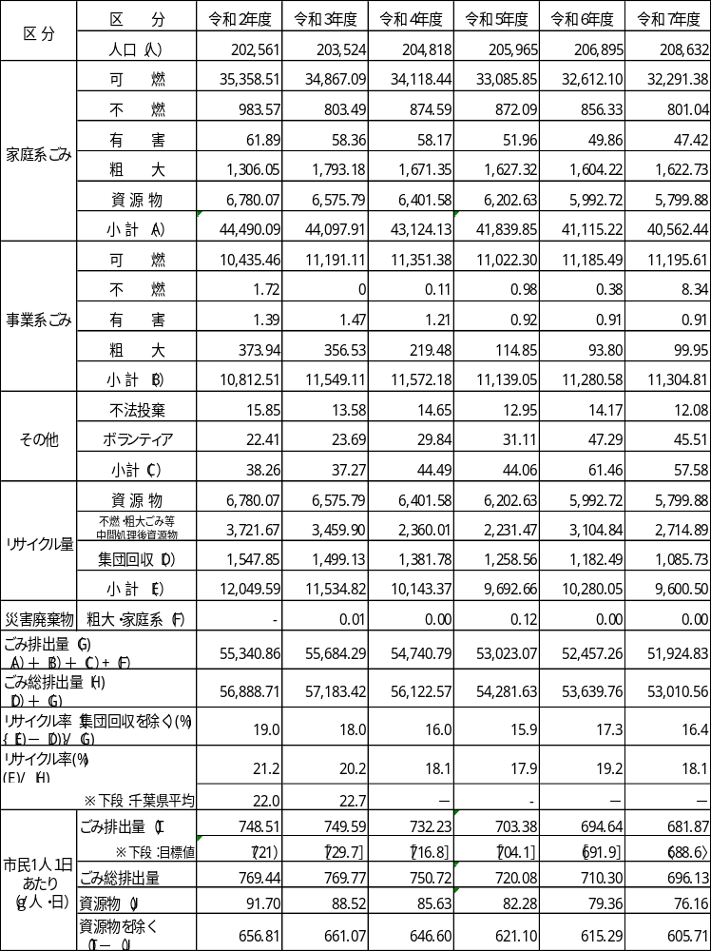

※（ ）内の数値は、平成28年３月改定の八千代市一般廃棄物処理基本計画での目標値を記

載。

※［ ］内の数値は、令和３年３月策定の八千代市一般廃棄物処理基本計画での目標値を記

載。

※〈 〉内の数値は、令和７年３月改定の八千代市一般廃棄物処理基本計画での目標値を記

載。

※リサイクル率（集団回収を除く）……集団回収を除いたリサイクル量÷ごみ排出量で算出

※リサイクル率……リサイクル量÷ごみ総排出量で算出

※市民１人１日あたりの排出量（ごみ排出量、ごみ総排出量、資源物）

……排出量（ごみ排出量、ごみ総排出量、資源物）÷人口÷暦年×1,000,000で算出

※各項目において、小数第３位を四捨五入しているため、各項目の合計がごみ排出量及びご

み総排出量の数値と合わない場合がある。
※廃棄物行政の概要令和７年度版（令和６年度実績）P29抜粋

11 法律・条例・要領
廃棄物の処理及び清掃に関する法律
(廃棄物減量等推進員)
第５条の８ 市町村は、社会的信望があり、かつ、一般廃棄物の適正な処理に熱意と識見を有する者のうちから、廃棄物減量等推進員を委嘱することができる。
２ 廃棄物減量等推進員は、一般廃棄物の減量のための市町村の施策への協力その他の活動を行う。

八千代市廃棄物の減量及び適正処理に関する条例
(廃棄物減量等推進員)
第7条 市長は、一般廃棄物の減量及び適正な処理に関し、熱意と識見を有する者のうちから、廃棄物減量等推進員を委嘱する。
２ 廃棄物減量等推進員は、一般廃棄物の減量及び適正な処理に関し、市の施策への協力を行う。

八千代市廃棄物減量等推進員要領

（趣旨）
第１条 この要領は、八千代市廃棄物の減量及び適正処理に関する条例（平成５年八千代市条例第２７号）の規定により、八千代市廃棄物減量等推進員（以下「推進員」という。）に関し必要な事項を定めるものとする。
（委嘱）
第２条 推進員は、自治会長等の推薦する市民のうちから市長が委嘱する。
（定数及び任期）
第３条 推進員の任期は１年以内とする。ただし、再任は妨げない。
２ 推進員が欠けた場合における補欠の推進員の任期は、前任者の残任期間とする。
（活動地域）
第４条 推進員の活動地域（以下「地域」という。）は、推進員の属する自治会 等の活動区域とする。ただし、特別の事情がある場合には、他の区域におい ても活動することができる。
（業務）
第５条 推進員の業務は、次のとおりとする。
⑴分別収集、ごみ減量を図るための地域と市との連絡調整
⑵ごみの出し方の指導、ごみ集積場所の美化
⑶分別収集に関する、地域でのＰＲ及び助言並びに実践活動
⑷資源リサイクル運動の促進
（委嘱の取消し）
第６条 市長は、推進員が次の各号のいずれかに該当するときは委嘱を取り消すことができる。
⑴辞退を申し出たとき。
⑵市外に転出したとき。
⑶第５条に掲げる業務が遂行できなくなったとき。
⑷その他市長が必要と認めたとき。
（身分証明書の交付及び腕章の貸与）
第７条 市長は、推進員に対して、その身分を証するため、身分証明書を交付し、あわせて腕章を貸与する。
２ 身分証明書を忘失したときは、再交付申請書を提出し、再交付を受けなければならない。身分証明書を損傷したときは、上記の申請に損傷身分証明書を添付しなければならない。腕章の忘失損傷は、身分証明書の例に準ずる。
（庶務）
第８条 推進員に関する庶務は、経済環境部クリーン推進課において処理する。

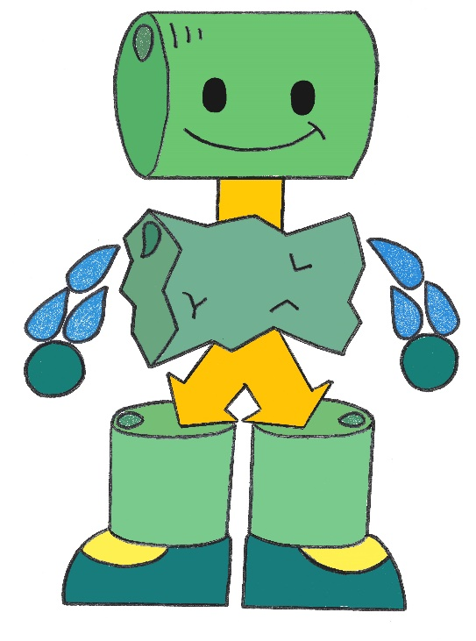

再くるくん

編集・発行

八千代市 経済環境部
クリーン推進課 大和田新田３１２－５
℡ ０４７－４２１－６７６８
清掃センター 上高野１３８４－７
℡ ０４７－４８３－４５２１

令和８年６月発行

